UI仕様：守衛

更新履歴
2006/06/25：訪問画面を追加

概要
守衛で行う操作に使用する画面について記述する。

目次
１． 訪問画面 2
１－１． 概要 2
１－１－１． 画面 2
１－１－２． 表示に必要なデータ 2
１－２． 表示説明 2
１－２－１． 画面ヘッダ 2
１－２－２． 決定系ボタン 2
１－２－３． 訪問先リスト 2
１－３． 操作説明 2
１－３－１． 「決定」ボタン 2
１－３－２． 「戻る」ボタン 3

訪問画面

概要

画面
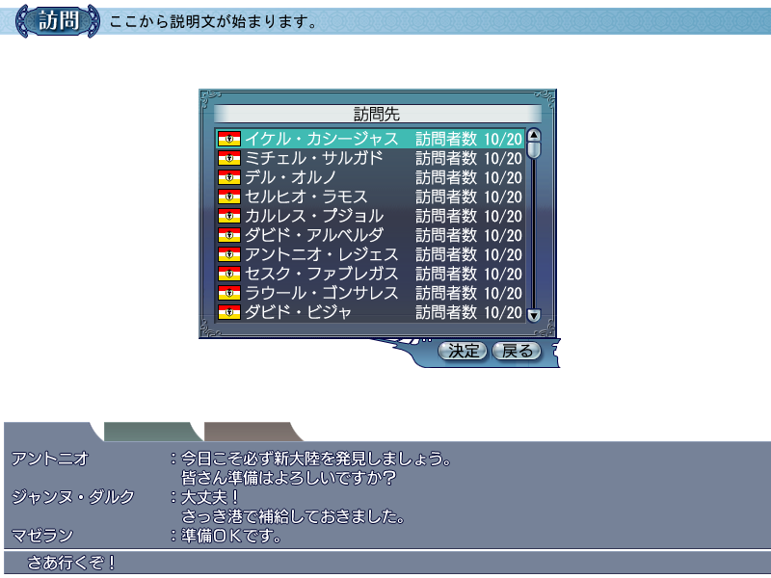

表示に必要なデータ
訪問可能なPCの国籍と名前、現在の訪問者数、訪問可能者数

表示説明

画面ヘッダ
タイトル：scrtitle_0115_*：『訪問』
説明文：DOORKEEPER_TITLE_VISIT：『他のキャラクターのアパルタメントを～』

決定系ボタン
okbutton_0000_**：『決定』
okbutton_0001_**：『戻る』

「決定」ボタンは、選択している訪問先が訪問できない（【現在の訪問者数】≧【訪問可能者数】）の場合、Disableとなりクリック不可。

訪問先リスト
項目文字列：DOORKEEPER_VISIT_DESTINATION：『訪問先』
訪問可能なPCの国旗と名前、DOORKEEPER_VISIT_NUM_DATA：『訪問者数 $%1$2d/$%2$2d』（【現在の訪問者数】，【訪問可能数】）を表示する。
訪問者数文字列は、【現在の訪問者数】≧【訪問可能者数】の場合、赤色表示する。

操作説明

「決定」ボタン
訪問画面を閉じ、選択したPCの自宅を訪問する処理（ゾーン移動処理）を行う。

「戻る」ボタン
何もせず、訪問画面を閉じ、メイン画面に戻る。

－以上－

